14 апреля 2022 года состоялось совместное заседание Комиссии по предупреждению чрезвычайных ситуаций и обеспечению пожарной безопасности муниципального образования «Первомайский район», антитеррористической комиссии муниципального образования «Первомайский район»

Заседание прошло под председательством заместителя Главы Первомайского района по строительству, ЖКХ, дорожному комплексу, ГО и ЧС – заместителя председателя комиссии.

В заседании приняли участие:
Главы сельских поселений Первомайского района, начальник отделения полиции «Первомайское» МО МВД России «Асиновский», военный комиссар г.Асино и Асиновского и Первомайского районов Томской области, начальник Асиновского отдела ВО – филиала ФГКУ «Управления ВО войск национальной гвардии России по Томской области», заместитель начальника 20 пожарно-спасательной части «2 пожарно-спасательный отряд федеральной противопожарной службы государственной противопожарной службы» Главного управления МЧС России по Томской области, начальник финансового управления Администрации Первомайского района, и.о. прокурора Первомайского района, заместитель Главы Первомайского района по Социальной политике, начальник ОНДиПР по Первомайскому району, начальник МКУ «Отдел культуры Администрации Первомайского района», специалист по обеспечению безопасности образовательного процесса МКУ «Управление образования Администрации Первомайского района», заместитель Главного врача ОГБУЗ «Первомайская РБ».

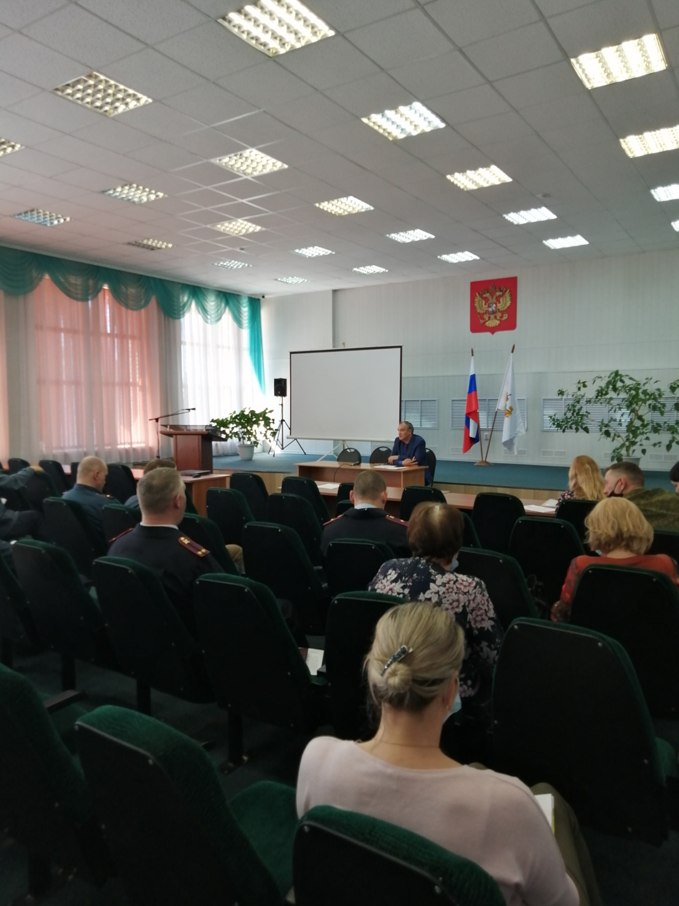

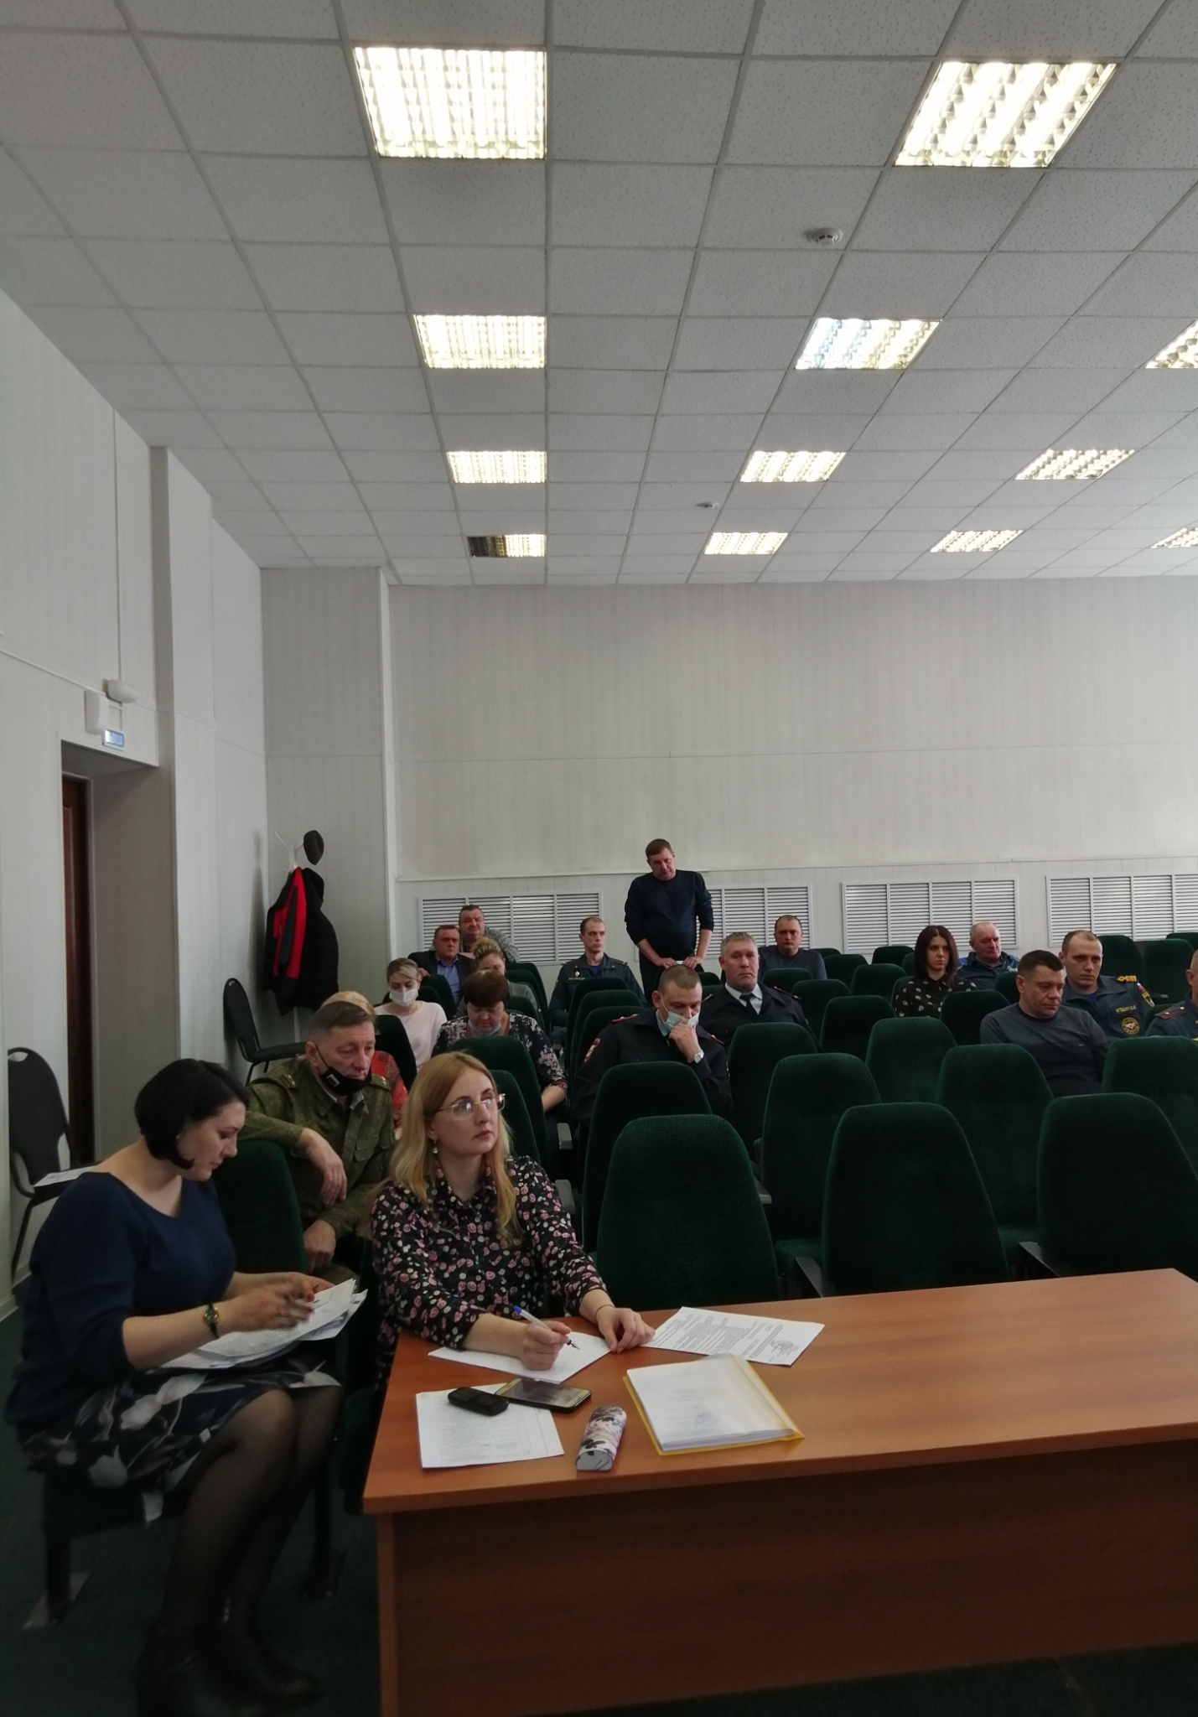

В рамках заседания рассмотрены вопросы:
- О мерах по предотвращению угроз совершения террористических актов в период подготовки и проведения майских праздников.
- Совершенствование контроля за местами компактного проживания мигрантов в целях своевременной организации адаптационно-профилактической работы с мигрантами.
- Заслушивание руководителя МКУ «Отдел культуры Администрации Первомайского района» о принимаемых мерах по обеспечению антитеррористической защищенности вверенных объектов в соответствии с постановлением Правительства Российской Федерации от 11 февраля 2017 г. №176.
- Заслушивание руководителя МКУ «Управление образования Администрации Первомайского района» о принимаемых мерах по обеспечению антитеррористической защищенности вверенных объектов в соответствии с постановлениями Правительства Российской Федерации от 02 августа 2019 года № 1006. Анализ вывода системы передачи тревожных сообщений образовательных организаций в подразделения войск национальной гвардии Российской Федерации или на систему 112.
Комиссия решила информацию докладчиков принять к сведению.
Усилить меры безопасности и антитеррористической защищенности в период проведения майских праздников, организовать дежурство в праздничные дни; организовать и осуществлять профилактические, воспитательные, разъяснительные и пропагандистские мероприятия, направленные на повышение бдительности населения при нахождении в местах массового пребывания; усилить контроль за реализацией п.1.5 Комплексного плана противодействия идеологии терроризма в Российской Федерации на 2019-2023 годы; провести дополнительные инструктажи по антитеррористической защищенности с охранниками (вахтерами) в детских садах.

